**USB-读写U盘**

USB，是Universal Serial Bus（通用串行总线）的缩写，是一个外部总线标准，用于规范电脑与外部设备的连接和通信。USB接口支持设备的即插即用和热插拔功能。USB是在1994年底由英特尔、康柏、IBM、Microsoft等多家公司联合提出的。

在日常生活中，USB 的使用已经是很常见了，比如U盘和USB数据线，STM32F407自带的USB为USB2.0规范。

该章节使用STM32的微控制器作为USB 嵌入式主机，与USB类的USB外设进行通讯。STM32F407系列芯片自带有USB OTG FS（全速）和USB OTG HS（高速），其中HS需要外扩高速PHY芯片实现，我们主要是使用USB OTG FS。

|  |  |
| --- | --- |
| 软件 | 版本 |
| STCubeMX | 4.21.0 |
| stm32cubef4 | 1.16.0 |
| Keil | 5.17 |
| IAR | 7.4 |

### 跳线帽情况

/******* 为保证例程正常运行，必须插入以下跳线帽 **********/

|  |  |  |  |
| --- | --- | --- | --- |
| 丝印编号 | IO端口 | 目标功能引脚 | 出厂默认设置 |
| JP2 | PB6,PB7 | RXD,TXD | 已接 |
|  |  |  |  |
|  |  |  |  |

### 接线说明

使用USB线连接pc跟YS-F4Pro

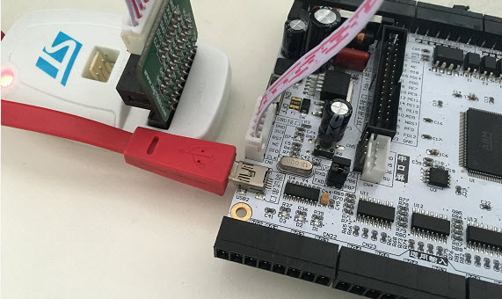

图 1 接线实物1

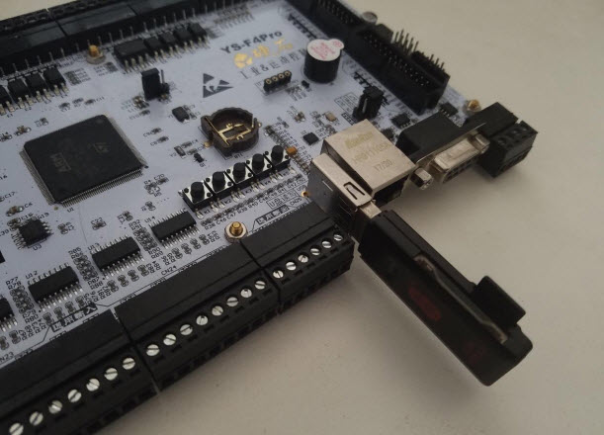

图 2实物接线2

### 操作与现象

使用开发板配套的MINI USB线连接到开发板标示“调试串口”字样的MIMI USB接口为开发板供电。

下载完程序之后，在电脑端打开我们硬石的上位机软件，选择正确的串口编号，设置好波特率、数据位、校验以及停止位，点击打开串口，插入U盘，在串口助手查看U盘读取情况，然后分别按下KEY1、KEY2和KEY3按键。

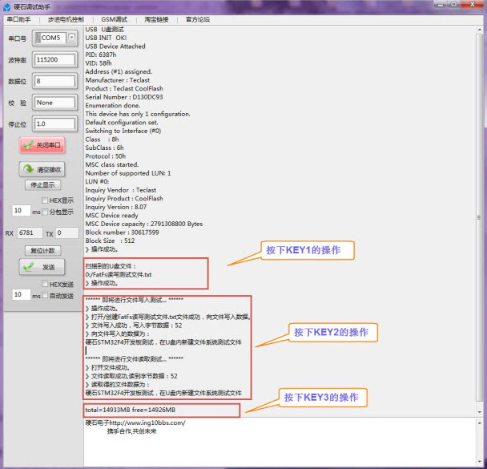

图 3实验现象